Rapport de
Stage 2011-2012

- SOMMAIRES
INTRODUCTION 3
1 ) ORGANISATION ET ANALYSE DU STAGE 4
1.1) Notre organisation durant ce stage 4
a) Le dépôt GIT 4
b) Première approche de la bibliothèque Qt 5
c) Prise de contact avec notre maître de stage 5
1.2) Analyse de l'objet de notre stage 5
a) Le sujet 5
b) La trame d'un logiciel 6
c) La partie algorithmie 6
d) L'export et des coordonnées GPS 6
2) LE LOGICIEL HIKER PATH ET SON FONCTIONNEMENT 7
2.1) Conception et ergonomie du logiciel 7
a) Notre classe fenêtre 7
b) La barre de menu : 8
c) La barre d'outils : 9
d) Le QdockWidget : une fenêtre dans une fenêtre 10
2.2) Développement d'un widget sous Qt 10
a) Introduction de l'algorithme de construction du chemin 10
b) La sélection de la couleur 11
c) L'algorithme de construction de l'itinéraire : 11
d) titre à définir 13
2.3) Liaison entre les coordonnées GPS et notre widget 13
a) Le placement des coordonnées GPS sur la carte 13
b) La saisie dans le QDockWidget: 14
c) L'export du projet au format .gpx 15
d) Complément au projet 15
CONCLUSION 16
SOURCES 17
ANNEXES 18

INTRODUCTION

En tant qu'utilisateur, il est possible d'avoir accès à des applications permettant de construire des tracés de chemin que l'on trouve principalement sur Internet. Leur modalité de fonctionnement est de saisir une adresse de départ et une d'arrivé. Cependant, rares sont les applications qui construisent un chemin automatiquement et qui s'arrête dès qu'un croisement est rencontré. C'est pourquoi, durant notre stage, nous avons été amenés à développer un tel outil.

Ainsi, du 23 avril au 30 mai, nous avons effectué un stage pour la faculté des Sciences de l'Université d'Angers. Nous étions sous la direction de M. Vincent Barichard et, pendant son absence, de M. David Genest.

L'objet de notre stage a été de développer un logiciel, que nous avons nommé « Hiker Path », et qui permet de créer automatiquement un chemin sur une carte préalablement chargée. Ainsi, l'utilisateur est amené à sélectionner une carte puis est assisté pour construire son itinéraire. Une fois le chemin construit, l'utilisateur peut exporter son tracé pour l'exploiter sur d'autres plate-formes telles qu'un GPS classique ou encore une montre.

Nous avons été amenés à nous demander : Comment implémenter un programme QT possédant les fonctions de recherche et de création de chemins, produisant les coordonnées GPS associées et répondant aux attentes d'un utilisateur ?

Pour répondre à cette problématique, nous orienterons notre rapport autour de deux pôles. Dans un premier temps, nous présenterons notre organisation autour de ce stage tout en apportant une analyse plus approfondie du sujet. Dans un second temps, nous expliquerons les choix que nous avons été amenés a faire en terme d'ergonomie et d'algorithmie par l'exposé de différentes méthodes.

1 ) ORGANISATION ET ANALYSE DU STAGE

1.1) Notre organisation durant ce stage

Effectuer un stage en binôme a demandé des aménagements. En effet, nous avons modulé nos horaires en fonction de nos travail étudiant. Cela a également demandé l'incorporation d'outils d'échanges.

a) Le dépôt GIT

Nous avons mis en place la création d'un dépôt GIT afin d'échanger nos fichiers plus rapidement. En effet, les conflits entre les versions était gérés automatiquement par GIT. Par exemple, si l'un de nous modifiait un ligne de code déjà existante et la postait sur le dépôt, alors GIT émettait une erreur et plaçait la version modifiée en commentaire. Cela permettait de d'identifier rapidement la modification. Ponctuellement, nous avons donc pu travailler indépendamment sur le code. Nous pouvons résumer le fonctionnement d'un dépôt GIT, et les différentes commandes à utiliser par le schéma suivant :
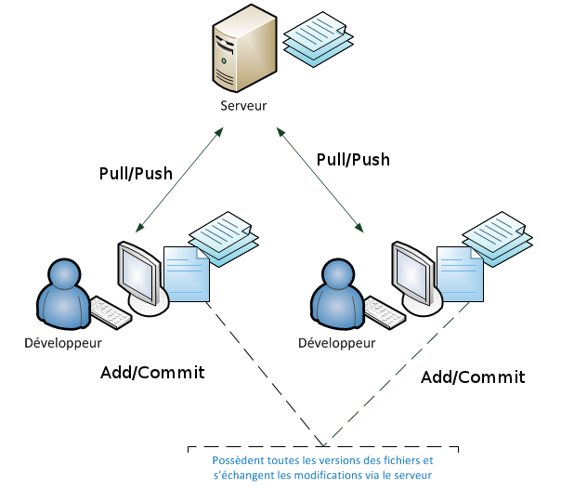Illustration 1: Schéma illustrant le fonctionnent d'un dépôt GIT avec deux utilisateurs
Source : http://www.siteduzero.com/tutoriel-3-254198-gerez-vos-codes-source-avec-git.html

b) Première approche de la bibliothèque Qt

La deuxième tâche fut d'apprendre et de comprendre le fonctionnement de la bibliothèque Qt. Une bibliothèque est un ensemble de fonctions, de méthodes ou de classes, mises à disposition afin de pouvoir être utilisées, la plus part du temps, sans avoir à les réécrire. Ici, Qt vient apporter une interface graphique au langage orienté objet C++. Nous avons choisi de programmer avec le logiciel QtCreator. Ce logiciel est sous licence GPL, autrement dit c'est un logiciel libre. Un des avantages de ce logiciel est qu'il embarque un débogueur ainsi que la documentation de la bibliothèque Qt. De plus, nous avons essentiellement utilisé le site du zéro afin de nous familiariser avec cette bibliothèque ainsi que les travaux pratiques de M. Vincent Barichard.

c) Prise de contact avec notre maître de stage

Nous avons convenu avec M Vincent Barichard de nous rencontrer au minimum une fois par semaine avant que ce dernier ne parte en Colombie. Nous lui exposions nos interrogations et la progression effective de notre travail. A la suite de son départ, nous avons pu poursuivre par mail cet échange. De plus, nous avons créé un dépôt GIT pour notre tuteur par lequel il pouvait avoir accès à notre projet.

1.2) Analyse de l'objet de notre stage

a) Le sujet

L'objet de notre stage était : « de développer un logiciel permettant de déterminer automatiquement des chemins sur un fond de carte donné sous forme d'image. L'utilisateur endossera le rôle d'un randonneur voulant construire une randonnée passant par des chemins balisés. Après s'être procuré la carte IGN de la zone géographique de la région de sa randonnée, il utilise le logiciel qui tracera une route sur les chemins balisés qu'il a sélectionnés sur la carte. Le résultat sera exporté au format .gpx, format libre et exploitable par un grand nombre de GPS et logiciels de cartographie.»

b) La trame d'un logiciel

Dans la première phrase de notre sujet, nous trouvons d'ores et déjà les grandes idées de notre projet, c'est-à-dire que nous avions un logiciel à créer ainsi que des algorithmes de constructions de chemins depuis une carte. Ensuite, nous nous sommes penchés sur la création de logiciel et plus particulièrement de la fenêtre Qt. La fenêtre contient les éléments graphique qui seront liés aux algorithmes créés. De même, nous nous sommes demandés quels composants nous pourrions insérer dans le logiciel.
La deuxième phrase nous montre que l'utilisateur est un randonneur, ou tout du moins une personne connaissant déjà le fonctionnement d'une carte (échelle, jeu des couleurs …). Cette phrase complète également la précédente en terme d'algorithmie et nous a conduit à l'utilisation de la couleur dans la construction du chemin. De même, on apprend que l'utilisateur est actif dans la construction de chemin et qu'il aura des sélections ou des choix à faire.

c) La partie algorithmie

La troisième phrase explicite le fonctionnement du logiciel. En effet, un randonneur est amené dans un premier temps à choisir l'image qu'il veut charger et à déterminer le point de départ de sa randonnée, ce qui induit pour nous la notion de clic dans le logiciel. De plus, il nous a fallu interpréter ce clic et également récupérer sa position par rapport à l'image pour pouvoir tracer le chemin. Ainsi, cela nous précise qu'il y aura un dessin. Nous devions donc mettre en avant l'itinéraire en le dessinant sur un calque et non pas sur l'image elle-même. Si le chemin se construit automatiquement cela implique que le tracé doit s'arrêter. Notre maître de stage nous a alors conseillé de s'arrêter à chaque croisement que le tracé pouvait rencontrer.

d) L'export et des coordonnées GPS

La dernière partie de l'énoncé est consacrée à l'export du chemin au format .gpx. Ce format doit contenir des coordonnées GPS décimales. Il a donc fallu calculer les points du tracé, voire de les convertir si ces derniers sont en sexagésimales. Pour l'enregistrement des points, nous avions deux choix : soit partir d'un point et une direction, soit de deux points. C'est cette dernière solution que nous avons choisi puisqu'elle nous semblait moins complexe à implémenter. C'est au moment de l'export que tous les calculs des coordonnées de l'itinéraire sont effectués. Toutefois, avant de pouvoir faire l'export au format .gpx, il faut que les coordonnées soient remplies par l'utilisateur. C'est pourquoi, nous avons ajouté une zone d'édition qui sera présentée plus en détail dans la seconde partie.
Nous avons donc orienté notre travail sur trois axes : la fenêtre de notre logiciel, le tracé du chemin, et la liaison avec les coordonnées GPS avec l'export au format .gpx.

2) LE LOGICIEL HIKER PATH ET SON FONCTIONNEMENT

2.1) Conception et ergonomie du logiciel

a) Notre classe fenêtre

Le point de départ de notre programmation a été la fenêtre. Nous l'avons implémentée sous forme de classe héritant de « QMainWindow ». Nous avons donc doté notre classe d'un constructeur qui crée notre logiciel, ainsi que de plusieurs « slots ». Un « slot », dans la bibliothèque Qt, est une méthode qui est appelée lorsque s'est produit un événement, celui-ci est relié à un signal au travers d'une méthode « connect() ». La méthode connect() fait le lien entre le signal et le slot comme le montre le schéma ci-dessous. Le signal se produit au moment où l'utilisateur interagit avec la fenêtre et le slot permet alors d'exécuter l'action définie.

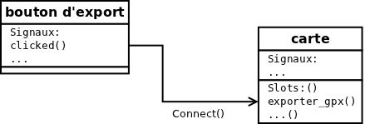Illustration 2: Schéma présentant le fonctionnement de la méthode connect()
Au niveau de l'organisation de notre fenêtre nous avons décidé de la découper en quatre parties :
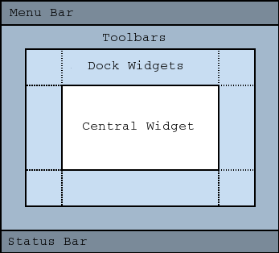Illustration 3: Schéma présentant l'organisation d'une fenêtre et provenant de la documentation Qt

b) La barre de menu :

On retrouve trois onglets dans la barre d'outils : Fichier, Édition, et Affichage.
Fichier comporte cinq items (en Qt cela s'appelle un QAction) :
  - Ouvrir, pour la sélection de l'image qui va servir de base pour la création du chemin. Le raccourci clavier « Ctrl+O » est utilisable.
  - Charger, qui permet le chargement d'un projet qui a déjà été enregistré. Le chemin est automatiquement recréé et les coordonnées GPS, s'il y en a, apparaissent de nouveau dans la fenêtre. Il en est de même pour les icônes. Le raccourci clavier « Ctrl+C » peut alors être accessible.
  - Sauvegarder le projet sous, cette action est grisée de base puisqu'il n'y a rien à enregistrer. Elle s'active quand une image est chargée ou encore un projet. Elle permet donc de pouvoir enregistrer un projet à l'emplacement que l'on souhaite, le point de départ étant la racine.
  - Sauvegarder le projet, permet de sauvegarder les modifications apportées depuis la dernière sauvegarde. Le raccourci clavier « Ctrl+S » est envisageable.
  - Quitter, permet de quitter le programme. Le raccourci clavier « Ctrl+Q» est accessible.
Les fonctionnalités de zoom, sauvegarde, et de chargement sont des méthodes du widget que nous avons développées dans le but de faciliter la portabilité du projet. La sauvegarde se fait au format .xml avec des balises que nous avons nommées. Nous laissons l'utilisateur choisir là où il veut enregistré son projet. En ce qui concerne le chargement du projet, il y a une sécurité pour éviter toute mauvaise manipulation. En effet, l'algorithme calcule le md5sum de l'image et lors du chargement, l'item « Charger » teste si le md5sum enregistré est bien le même que celui de l'image.
Ensuite, le menu « édition » peut exporter le projet au format .gpx. Cette fonction n'est possible que dans le cas où l'utilisateur a déjà entré des coordonnées et tracé un chemin. Le raccourci est alors « Ctrl+E ».
L'affichage, quant à lui, possède trois items:
  - Zoom avant, permettant de faire un zoom sur l'image à l'endroit où le clic a été enregistré. Le zoom est de 1,25 avec comme raccourci « Ctrl+W »
  - Zoom arrière, de même mais le zoom a une valeur de 0,8 et comme raccourci clavier « Ctrl+Alt+W »
  - Afficher le gestionnaire GPS, qui permet d'afficher la zone dédiée à l'édition des coordonnées. Son raccourci clavier est « Ctrl+D ».
Ces trois zones sont grisées dès lors qu'il n'y a pas de d'image ou de projet chargé.

c) La barre d'outils :

La fenêtre possède également une barre d'outils reprenant des actions présentées ci-dessus, comme « Ouvrir un projet », « Sauvegarder un projet », les deux types de zoom et le « Gestionnaire GPS ». De plus, on y trouve « fermer le projet », ainsi qu'une zone où apparaît la couleur sélectionnée lors du clic gauche de la souris sur la carte (zone blanche par défaut). Les différentes actions sont représentées par des icônes et sont séparées les une des autres de façon à ce que ce soit plus lisible. Toutes les actions de ce widget sont reliées par des connect() (QObject::connect(quitter, SIGNAL(triggered()), qApp, SLOT(quit()));). Ils sont également tous grisés au lancement dans la fenêtre sauf l'icône « Ouvrir ».

d) Le QdockWidget : une fenêtre dans une fenêtre

La fenêtre possède un QDockWidget situé sur la gauche du widget. Cette zone est utilisée uniquement pour la gestion GPS. Elle est elle-même divisée en trois parties : la première pour la saisie des coordonnées en décimales. Cette partie comprend deux points pour la latitude (allant de -90,0000 à +90,0000) et la longitude (allant de -180,0000 à +180,0000). La deuxième est liée aux coordonnées (au format sexagésimales ou degrés minutes secondes). Les coordonnée sont divisées en trois zones d'édition, toujours divisées entre latitude et longitude. Les deux zones possèdent deux boutons « valider », qui vérifient avant d'envoyer les données que toutes les zones soient non-vides. La troisième zone du QDockWidget possède également deux boutons, un pour l'export des données au format .gpx (toujours grisées du moment que le format n'est pas correcte) et l'autre pour réinitialiser les deux icônes à positionner sur la carte. Nous avons choisi d'utilisé un QDockWidget de façon à bien séparer cette partie, puisque l'utilisateur peut très bien construire son projet sans même avoir besoin d'y mettre des points. En effet, lors de l'utilisation du logiciel, l'export n'est pas une obligation.
Enfin la dernière zone est le widget que nous avons créé, qui se trouve au centre de la fenêtre.

2.2) Développement d'un widget sous Qt

a) Introduction de l'algorithme de construction du chemin

Nous avons compris l'importance de créer le widget de la fenêtre car dans la bibliothèque Qt les fonctions que nous voulions implémenter sont inexistantes.
Pour la reconnaissance d'un chemin et sa construction il nous faut trois éléments . Tout d'abord un point de départ puis une couleur de chemin et enfin une direction à suivre qui emprunte la même couleur. Un utilisateur va donc dans un premier temps cliquer sur le point de départ. Ce clic permet de donner non seulement les coordonnées de départ mais également la couleur de référence pour la construction du chemin suivi.

b) La sélection de la couleur

La reconnaissance de couleur joue donc un rôle de garde fou. Si la couleur est différente alors c'est que le chemin suivi n'est pas le bon, à l'inverse si la couleur est identique alors l'algorithme doit continuer dans cette direction. Il récupère le code RGB (une union des trois valeurs des couleurs primaires rouge, vert et bleu) du point de départ puis le fixe en référence. Pour vérifier si deux couleurs sont identiques, la fonction implémentée compare les trois couleurs primaires de deux points différents. Partant du principe que deux couleurs identiques possèdent le même code RGB si la somme des différences est éloignés de zéro alors les couleurs sont différentes. Nous avons établi un seuil après avoir testé sur une palette de couleur plusieurs chiffres et notre choix s'est porté sur la valeur de 100. //(vérifié si elle n'a pas été modifié)
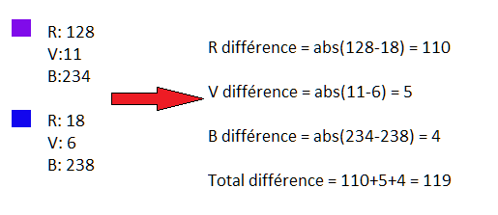Illustration 4: Calcul de la différence de deux couleurs

c) L'algorithme de construction de l'itinéraire :

L'utilisateur lors de l’exécution d'un projet doit également donner la direction initiale à suivre. Pour cela il fait un appui long sur la souris et la relâche dans la direction souhaité. Une fois l'impulsion donnée, l'algorithme trace le chemin automatiquement jusqu'à ce que les conditions d'arrêt sont atteintes. La direction initiale est donnée par la différence entre les coordonnées du point de « release » (le point relâché) et le point de clique. Pour limiter les cas possibles, nous avons considéré huit directions possibles sur l'ensemble des possibilités. Elles correspondent aux huit directions de la boussole ci-dessous:

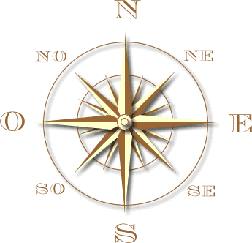Illustration 5: Exemple de boussole
source : http://cm2.broceliande.over-blog.com/article-comment-fonctionne-une-boussole-comment-utilise-t-on-la-boussole--39055637.html

- Ouest : pour la direction gauche
- Nord : pour la direction la direction haute
- Est: pour la direction la direction droite
- Sud : pour la direction la direction basse
- Nord Ouest : pour la direction la direction haute gauche
- Nord Est : pour la direction haute droite
- Sud Ouest : pour la direction basse gauche
- Sud Est : pour la direction basse droite
La méthode va ensuite chercher une nouvelle direction à suivre pour la suite du tracé. Lorsque l'algorithme recherche le nouveau tracé, il prend en compte le chemin déjà parcouru. C'est à dire que l'ancienne direction est enlevé des orientations possibles car il n'est pas possible de revenir sur ses pas. Cependant il est possible d'effectuer un virage et c'est la raison pour laquelle on a limité la suite de la recherche à cinq directions possibles sur les huit. Il est donc possible de continuer, dans l'ordre de priorité de recherche, dans la même direction que celle qui précède, dans la direction de ses deux voisines directes et pour finir dans la direction de ses deux voisines encore un pas plus loin. Prenons pour illustrer la direction Ouest, le chemin va rechercher à aller dans la direction Ouest tout d'abord puis Nord Ouest ou Sud Ouest puis Nord ou Sud. Comment ce choix va-t-il se faire ? Comme dit précédemment le chemin construit est caractérisé par sa couleur et la couleur de référence correspond à celle que nous souhaitons suivre. La fonction utilisée travaille donc sur une zone dont on compte le nombre de points qui sont de la même couleur que celle définie au clique de départ. La zone qui s'avère être celle qui contient le plus de points identiques sera celle qui donnera la nouvelle direction. En dessous d'un seuil défini, on considère que le chemin est terminé et que l'utilisateur doit donner une nouvelle instruction de direction ou que le tracé est fini.

d) titre à définir

Le choix de la zone // comment peut il etre remplacé de traitement est également très important car il va donner la précision du chemin. Si on choisi une zone petite, le chemin est plus affiné mais il y a le risque du demi-tour traité précédemment. En effet, un tracé aura la place de faire un allé et un retour dans un même chemin en effectuant plusieurs virages.
Dans le cas d'une zone trop grande, le chemin détecté peut « déborder ». Par exemple, dans un cas où le chemin s'arrête ou effectue un virage serré, si un chemin proche comporte la même couleur, l'algorithme va considérer les points dans la zone même s'ils appartiennent à un autre chemin. Ce cas peut encore avoir lieu avec 2 chemins parallèles, la détection pourrait partir sur le chemin parallèle à celui traité. Il faut donc calibrer de manière correct la zone de recherche. De plus, une fonction modifie légèrement la zone de recherche selon la direction du tracé. Par exemple, si la direction va vers le Nord alors la zone sera un rectangle dont le plus long coté sera dans la direction Nord alors que si on prend la direction Est le plus long côté sera dans la direction Ouest ainsi on affine la zone de recherche.

2.3) Liaison entre les coordonnées GPS et notre widget

a) Le placement des coordonnées GPS sur la carte

Dans un premier temps, l'utilisateur doit se placer dans le gestionnaire pour pouvoir exporter le projet. A ce moment là, deux manipulations peuvent être envisagées mais pour un même résultat. La première manipulation est de placer deux icônes sur la carte, permettant ainsi d'en relever la position. Celle-ci correspond aux coordonnées saisies par l'utilisateur qu'elles soient décimales ou sexagésimales. L'autre méthode est l'inverse de la première : saisir les coordonnées et, ensuite, placer les icônes sur la carte.
Au niveau du placement des icônes, l'utilisateur doit se placer dans le gestionnaire GPS (autrement dit le QDockWidget). Le placement ne peut s'effectuer qu'une fois pour chacun des deux points. Il faut réinitialiser ces points pour pouvoir les replacer par la suite mais les coordonnées GPS ne sont pas réinitialisées. Le placement de ces deux icônes se fait par l'intermédiaire de deux fonctions utilisant une gestion de drapeaux. Cela permet d'éviter qu'il y ait une possibilité infinie d'icônes positionné et que l'utilisateur sélectionne les icônes l'un après l'autre. Nous avons dû aussi jouer sur les coordonnées entre le clic et l'affichage, puisque le positionnement se fait en haut à gauche, il a donc fallut retrancher la hauteur de l'image à la coordonnée ainsi que quelques pixels de façon à ce que la pointe de la punaise soit alignée avec le clic.

b) La saisie dans le QDockWidget:

La saisie se fait par l'intermédiaire du QDockWidget, qui par validation envoie les points aux widgets. Les points réceptionnés sont de deux types différents, nous avons donc créer une classe « coord_decimal » qui possède deux variables de type réelle qui correspondent aux coordonnées décimales. Nous avons décidé de créer également une classe pour les points sexagésimales mais très vite n'en voyant pas l'utilité nous l'avons supprimé. En effet, les données GPS ne sont utilisées qu'au moment de l'export et ce dernier ce fait au format décimal. Pour palier à ce problème, nous avons alors implémenté directement dans la classe « coord_decimal » une fonction de conversion qui converti les points sexagésimales en décimales :

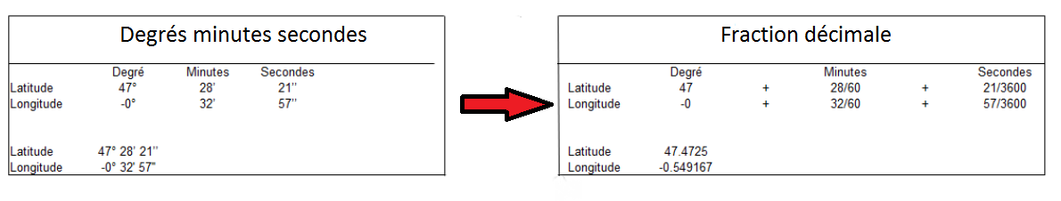Illustration 6: Schéma de conversion d'une coordonnée sexagésimale vers une en décimale
Une fois les points insérer par l'utilisateur, celui-ci peut retourner à la conception du chemin, modifié les valeurs qui ont été rentrées si jamais une erreur avait été faite, ou encore exporter son projet .gpx. Pour la modification, il lui suffit de corriger ou modifier les points et d'utiliser le bouton « valider » pour les mettre à jour.

c) L'export du projet au format .gpx

Pour l'exporter un projet, il faut au préalable qu'un chemin soit tracé et que des coordonnées soit validées de façon à ne pas exporter un projet vide ou incomplet. C'est au moment de l'export, on calcul les coordonnées du premier clic du chemin (correspondant au début du tracé) chargé au préalable dans une pile. Nous avons choisie de faire un calcul de pas, c'est-à-dire que l'on calcul la différence entre les deux points saisis, les deux points du clic (là où se trouve les icônes). On multiplie les coordonnées du clic utilisateur avec le premier résultat et on divise par le second, puis le résultat est ajouté aux coordonnées du point de référence (choisi par défaut, le premier point que l'utilisateur entre). De plus nous avons du créé une classe « point_gps » pour sauvegarder le résultat de conversion car QPoint ne convenait pas, il nous fallait des coordonnées décimales et non entières. Cette classe est juste munie d'un constructeur, d'accesseurs et de mutateurs. Le premier piège avec cette méthode fut que l'échelle était inversée entre notre fenêtre et le site « google maps » qui nous a permit d'avoir accès à des points et servi de base pour nos calcul et le deuxième fut d'ajouter le résultat des premiers calcul à un point de référence.
Au delà de l'export nous avons implémenté la sauvegarde et le chargement d'un projet de façon à ce que toutes ces informations soient rechargées et disponibles. Les coordonnées sont chargées dans le gestionnaire mais des coordonnées au départ en sexagésimales seront converties et placées dans la zone décimale.

d) Complément au projet

Nous avons cherché à travailler sur la simplicité d'utilisation, ainsi que sur la portabilité du logiciel. Cependant, il aurait été intéressant de mettre toutes les possibilités qu'offre le logiciel lors du zoom (qu'il soit avant ou arrière). Actuellement, quand le zoom est utilisé, les autres méthodes sont bloquées car nous avions des erreurs au niveau du tracé du chemin ainsi que lors du placement des balisent GPS. Nous n'avons pas pu déterminé la cause de ce décalage, s'il était dû à l'arrondi au niveau de l'échelle ou si cela était du à une mauvaise implémentation de l'algorithme. Il aurait été également plaisant de pouvoir nommer les chemins dessinés, mais cela implique que l'utilisateur puisse construire plusieurs tracés sur une même carte. En prolongement, l'idée d'imprimer le tracé de façon visuelle ou écrite, par exemple au format .xml, aurait pu être envisagée.

CONCLUSION

Pour conclure, nous avons mis place un logiciel permettant de tracer automatiquement un chemin à partir d'un point sélectionné par l'utilisateur sur une carte qu'il aura chargé. Il permet également de pouvoir exporter le projet au format .gpx à travers la sélection de points GPS sur cette même carte. Nous avons également tenu compte du coté ergonomique de ce logiciel, pour ne pas compliquer les opérations. Nous avons donc mis en place différentes méthodes comme la sauvegarde d'un projet, (ainsi que le chargement), la possibilité de zoomer (dé-zoomer) sur la carte. Il est aussi possible pour l'utilisateur de fermer le projet sans forcément fermer le logiciel.

Durant ce stage, il a été impératif de mettre en place une bonne organisation comme par exemple un dépôt GIT pour le partage des fichiers sources. Ce stage nous a appris à être rigoureux, précis, dans un échange régulier, par exemple nous avons utilisé le tableau de la salle H004 pour présenter nos visions de la fenêtre ou encore des algorithmes de constructions du chemin. Nous avons également dû être attentif à bien commenter notre code pour qu'il soit compréhensible de l'autre.

Il serait intéressant de pouvoir faire une étude de marché sur le secteur des logicielles GPS. Et ainsi savoir comment nous pourrions positionner ce produit.

SOURCES

Liste des sites internet qui nous ont aidé lors de ce stage :
  - Nous avons choisi le site Github pour créer notre dépôt et ainsi héberger nos fichiers sources :
https://github.com/kirby49/stage_2012

  - Le site du zéro, qui nous a permis d'apprendre et de comprendre les bases de la bibliothèque Qt, ainsi que la gestion des fichiers :
http://www.siteduzero.com/tutoriel-3-11250-compiler-votre-premiere-fenetre-qt.html
http://www.siteduzero.com/tutoriel-3-100412-la-manipulation-des-fichiers.html

  - Le site de notre maître de stage M Vincent Barichard, qui nous a permit d'apprendre à développer notre propre widget et de parfaire nos connaissance à travers ses travaux pratique :
http://www.info.univ-angers.fr/pub/barichar/page_perso/index.php?page=enseignements

  - La bibliothèque Qt, qui nous a permit de parfaire notre code à travers les méthodes existantes et les types :
http://qt-project.org/doc/qt-4.8/

  - Le site Wikipedia pour le format .gpx et pour le format GPS : http://fr.wikipedia.org/wiki/GPX_(format_de_fichier) http://fr.wikipedia.org/wiki/Coordonn%C3%A9es_g%C3%A9ographiques

  - Le site GoogleXXL pour la conversion des coordonnées GPS : http://googlexxl.blogspot.fr/2007/07/convertir-coordonnees-gps-dans-google.html

ANNEXES

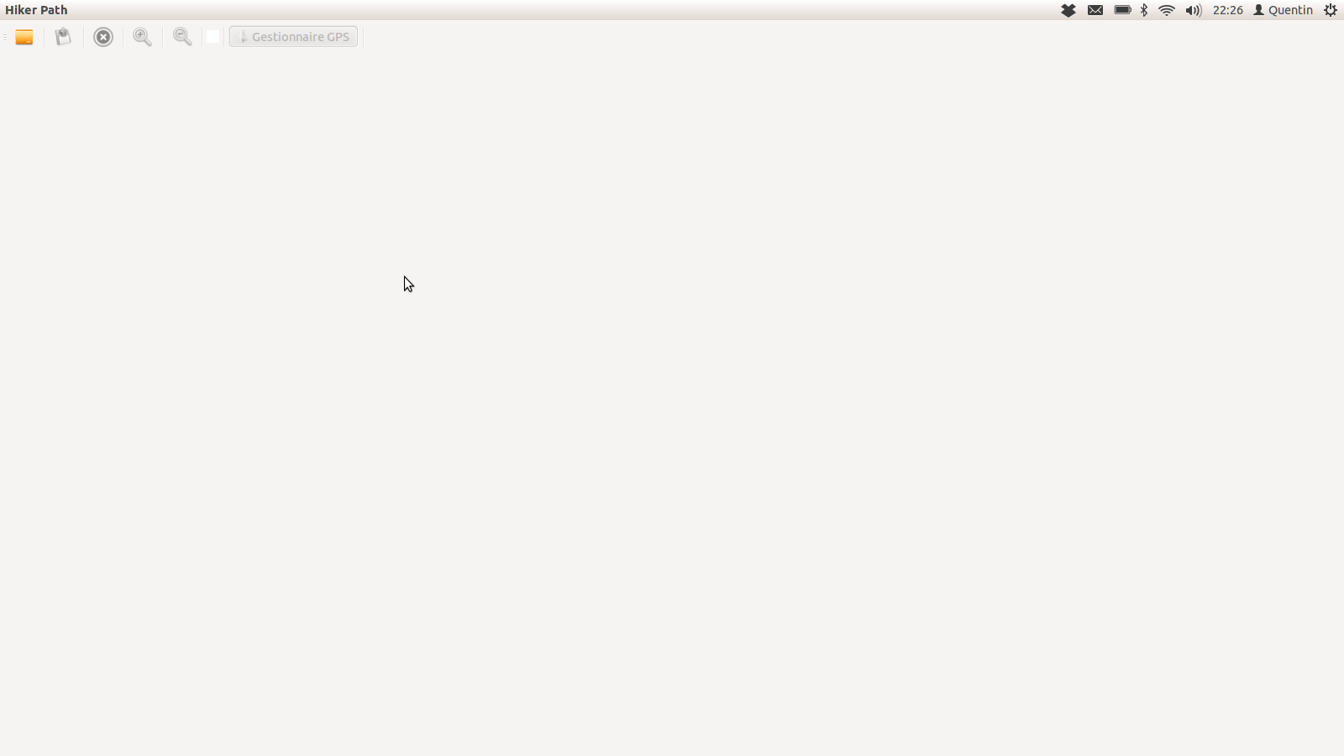Illustration 7: Fenêtre initiale du logiciel

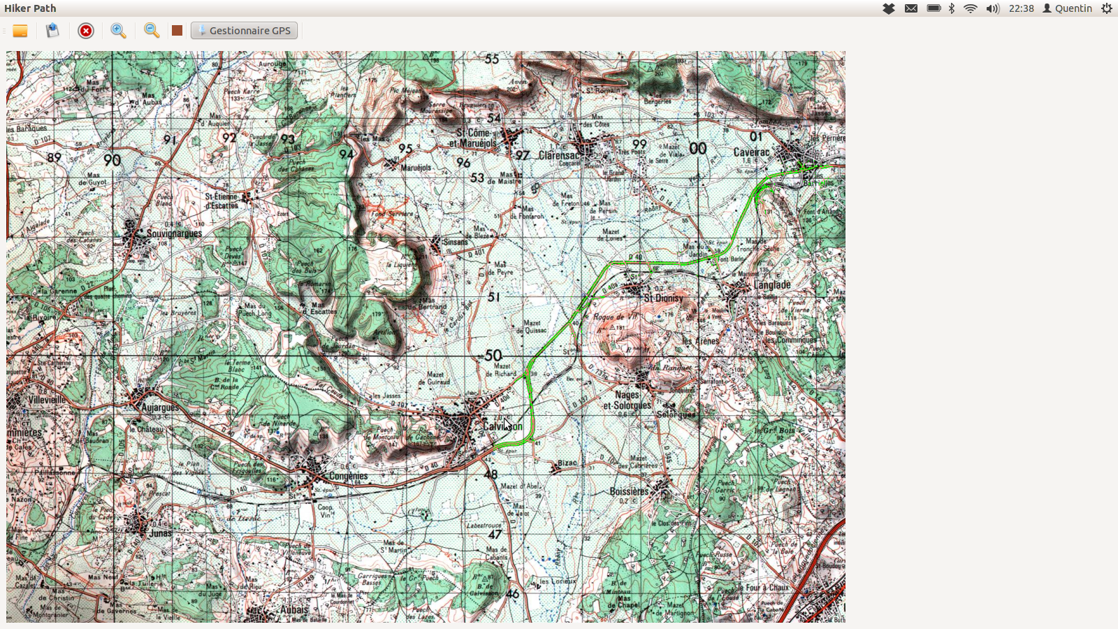Illustration 8: Une image est chargée et un chemin est tracé

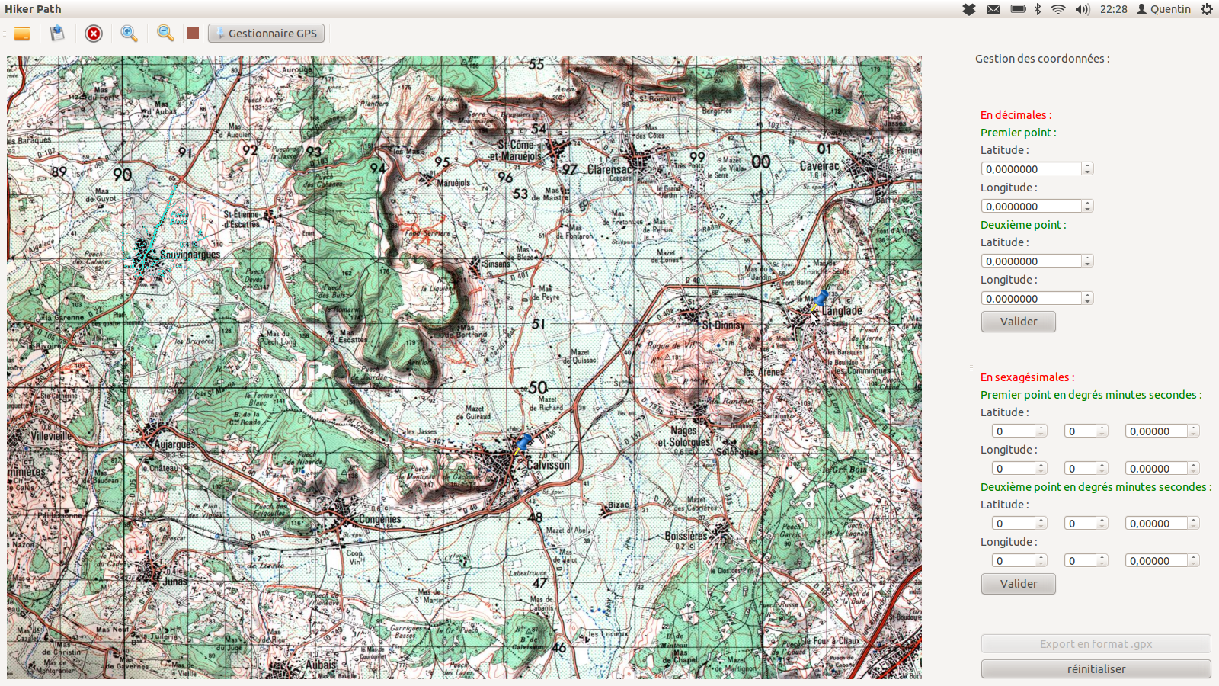Illustration 9: Le gestionnaire GPS du logiciel

Exemple de format .gpx :

<?xml version="1.0" encoding="UTF-8" ?>
<gpx version="1.1"creator="Projet Stage RAKOTONIARY SOMBI @ BEILLEAU QUENTIN">
<trk>
<name>Tracking GPS</name>
<trkseg>
<trkpt lat=112.656 lon=29.012><cmt>Point 0</cmt></trkpt>
</trkseg>
</trk>
</gpx>

Hicker Path signifie « chemin de randonnée ».
Adresse du site : http://www.siteduzero.com/tutoriel-3-11250-compiler-votre-premiere-fenetre-qt.html
Adresse du site : http://www.info.univ-angers.fr/pub/barichar/page_perso/index.php?page=enseignements
Ce format permet l'échange de coordonnées GPS, à savoir que se format est basé sur le langage xml. Exemple en annexe.
la classe servant à implémenter les fenêtres principales.
Un QAction représente interaction avec l'utilisateur permettant l’envoi d'un événement
Le XML est un langage informatique sous forme de balise.
Une fois calculé, le md5sum permet de donner ce que l'on appelle l'empreinte du fichier. C'est est une valeur de 128 bits correspondant à une somme de contrôle calculée à partir de l'archive.
Les docks sont des petites fenêtres que l'on peut ordinairement déplacer dans la fenêtre principale.
QPoint est un point défini dans le plan utilisant des coordonnées entières.

